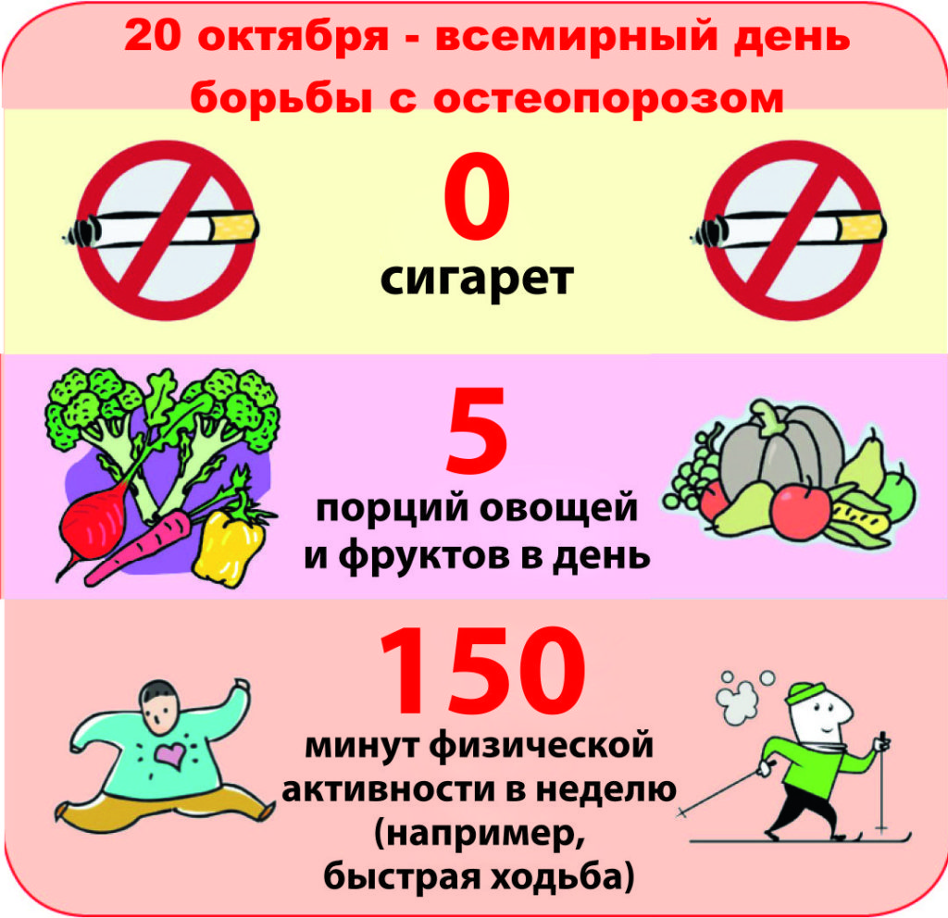

Причины возникновения остеопороза
Остеопороз – это заболевание, которое в течение длительного времени (годы) клинически никак не проявляется. Лишь при исследовании можно определить снижение плотности костной ткани – остеопению. При прогрессировании остеопении и отсутствии соответствующего лечения, это состояние может постепенно перейти в остеопороз.
Остеопороз — прогрессирующее заболевание костной ткани, которое сопровождается потерей кальция, а вместе с ним прочности. Кости становятся хрупкими, что может повлечь за собой частые переломы даже при незначительных травмах или без таковых (падение с высоты собственного роста, наклон, поворот туловища и др.). Наиболее тяжелым последствием болезни является перелом шейки бедра.
Кость представляет собой постоянно обновляющуюся ткань. На протяжении всей жизни человека его скелет подвергается постоянной регенерации, то есть в нем появляются места разрушения костной ткани, которые затем замещаются вновь образованной костью. Скелет человека полностью обновляется за 10-15 лет. У подростков и молодых людей процессы образования кости преобладают над процессами разрушения, поэтому плотность костной ткани увеличивается, но только до определенного предела, так называемого «пика костной массы», который достигается обычно в возрасте 20-30 лет. После этого начинаются постепенные потери костной массы вследствие преобладания процессов разрушения, которое не компенсируется достаточным костеобразованием. Наступление менопаузы у женщин ускоряет разрушение костей, что связано с резким снижением уровня женских половых гормонов (эстрогенов). Такой остеопороз называется «первичный» (постменопаузальный или старческий).
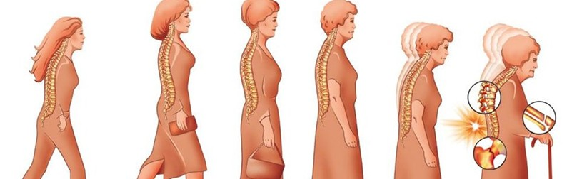
Кроме того, негативное влияние на костный обмен могут оказывать некоторые эндокринные и другие заболевания и лекарственные препараты (например, глюкокортикостероиды). Остеопороз, развившийся в результате вышеперечисленных причин называется «вторичный».

Основные проявления остеопороза
Начальными симптомами заболевания могут быть клинические признаки, связанные с недостатком кальция:
- общая слабость, повышенная утомляемость, снижение трудоспособности;
- кариес;
- ломкие ногти, тусклые, секущиеся волосы.
По мере прогрессирования заболевания появляются боли в костях. Происходит уменьшение роста на 2-3 см, связанное с компрессионным переломом позвоночника и формированием кифоза. В результате рост может снизиться на 10-15 см. Происходит изменение осанки в виде искривления позвоночника – «вдовий горб».
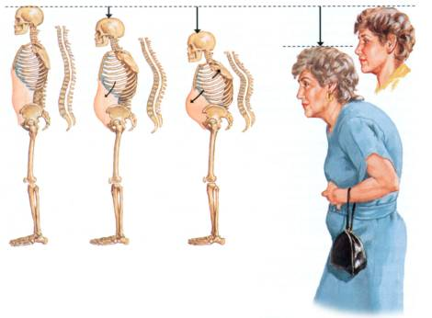
Течение заболевания чаще медленное, но прогрессирующее. При прогрессировании заболевания нарушение минерализации кости с каждым годом увеличивается, что сопровождается снижением ее прочности. В результате отмечают патологические переломы, вторичные деформации, которые нередко приводят к инвалидности.

Диагностика остеопороза.
При наличии хотя бы одного фактора риска необходимо пройти своевременное медицинское обследование.
Одним из способов диагностики остеопороза является денситометрия (ультразвуковая или рентгеновская), которая позволяет определить минеральную плотность костной ткани и предсказать риск развития переломов на ранней стадии, когда переломов еще нет. Рентгеновская денситометрия наиболее точная методика и лучевая нагрузка при ее применении незначительна. Рентгеновская денситометрия является “золотым” стандартом диагностики остеопороза.
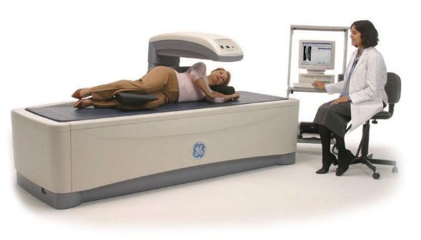

Профилактика остеопороза.
Профилактика остеопороза должна начинаться с детского и подросткового возраста, когда должны быть обеспечены наиболее благоприятные условия для активного роста и развития скелета.

Рациональное питание

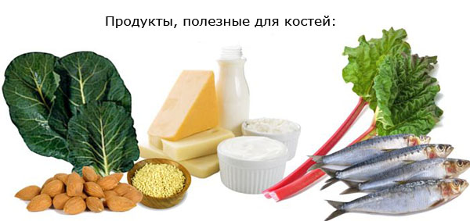
Рациональное питание является одним из наиболее эффективных средств профилактики остеопороза. Известно, что одним из основных минералов, оказывающих существенное влияние на формирование и поддержание скелета, является кальций. Для женщин после менопаузы и для мужчин старше 50 лет ежедневная потребность в кальции составляет 1500 мг. В молодом возрасте ежедневная потребность в кальции составляет 1000 мг.
Основным источником кальция являются молочные продукты (в особенности, твердые сыры и творог) и консервированная рыба с косточками (лосось, сардина).
Определить достаточно ли потребляется кальция конкретным человеком можно по формуле:
Суточное потребление кальция (мг) = кальций продуктов (мг) + 350 мг
Для улучшения усвоения кальция в желудочно-кишечном тракте очень важен витамин D. Суточная потребность в этом витамине составляет от 400 МЕ (международных единиц) в возрасте до 50 лет и до 800 МЕ – в возрасте старше 50 лет. Витамин D поступает в организм вместе с такими продуктами питания как рыба, печень, яйца, а также образовывается в коже под влиянием ультрафиолетовых лучей. Однако в осенне-зимний период количество солнечных дней резко сокращается, поэтому в это время витамин D следует принимать дополнительно в виде лекарственных препаратов.
Кроме того, необходимо обратить внимание на белковую составляющую рациона. Необходимо потреблять 1-1,2 г белка на 1 кг массы тела в день. В то же время, нужно помнить, что избыточное потребление белка способствует увеличению выделения кальция с мочой.

Исключение вредных продуктов
Кофе является вредным напитком при остеопорозе. Кофеин, содержащийся в кофе, усиливает выделение кальция с мочой у взрослых. А потребление четырех и более чашек кофе в день у женщин способствует потере костной массы в позвоночнике и во всем теле. Однако, добавление в кофе молока значительно уменьшает этот риск.
Поваренная соль – основной источник натрия, который давно квалифицируется учеными, как мощный катализатор процесса выведения кальция из организма. Необходимо ограничивать потребление соли до 5г в сутки (1 чайной ложки без горки). Оптимальным является употребление недосоленной пищи.
Газированная вода (Кока-кола, Спрайт, Фанта и др.) ведет к повышенному выведению кальция и приводит к уменьшению костной массы особенно у детей.

Поддержание нормальной массы тела
Для профилактики остеопороза следует поддерживать вес в нормальном для вашего роста диапазоне. Важно отметить, что чрезмерно худые женщины страдают от остеопороза гораздо чаще, нежели полные. Это обусловлено тем, что жировая клетка способна синтезировать гормоны, стимулирующие развитие костной ткани.
Рассчитать ИМТ (индекс массы тела).
Масса тела в кг: рост в метрах в квадрате
(Норма :18.5 – 25)
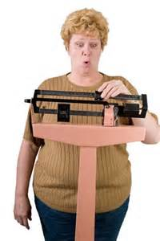

Отказ от курения
Курильщики теряют костную массу с возрастом гораздо быстрее, чем некурящие. Согласно исследованиям у курильщиков минеральная плотность костей на 10% ниже (по сравнению с некурящими людьми).

Отказ от употребления алкоголя
Употребление алкоголя (более 3 единиц чистого алкоголя в день для мужчин и более 2 единиц для женщин) приводит к нарушению всасывания кальция и негативно влияет на костный метаболизм.

Оптимальная физическая активность
Костный метаболизм работает так же, как и общий метаболизм организма: чем больше человек двигается, тем активней работают все его органы. В то же время при любой физической нагрузке важен индивидуальный подход. Если у человека тяжелые формы остеопороза, упражнения выполняются в положениях сидя, лежа, либо в воде. Переутомляться и чрезмерно нагружать пораженные суставы не надо, но и о движении забывать нельзя.
Физические нагрузки важны для замедления потерь костной ткани, улучшения равновесия и профилактики падений, а также для реабилитации после перенесенных переломов. Физическая активность должна включать ходьбу, которая дает нагрузку на кости. Важно отметить, что плавание не способствует укреплению кости, поскольку невесомое состояние тела в воде не приводит к возникновению необходимого усилия на костные структуры.

Профилактика переломов
Места характерных переломов: шейка бедренной кости (тазобедренный сустав), позвоночник, лучезапястный сустав.
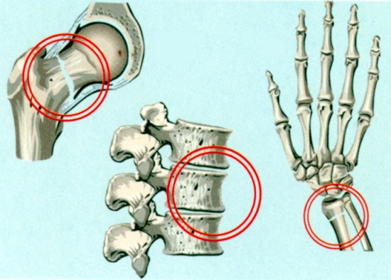
Склонность к падениям у пожилых людей обычно бывает связана с такими факторами, как мышечная и общая слабость, нарушения зрения, нарушения сна, расстройства равновесия, прием некоторых неврологических препаратов, снижение остроты слуха и зрения и др. Мероприятия по профилактике падений занимают важное место в лечении остеопороза.
Полезные советы, как избежать падений:
- делайте упражнения для улучшения равновесия;
- следите за зрением и слухом, регулярно посещайте окулиста и ЛОР-врача;
- используйте, при необходимости, дополнительные приспособления для ходьбы (ходунки, трость);
- правильно питайтесь;
- проконсультируйтесь с врачом, если Вас беспокоит головокружение;
- носите обувь с широким каблуком и нескользящей подошвой.
Следите за тем, чтобы обстановка в доме была максимально удобной и исключала возможность падений:
- все помещения в квартире должны быть хорошо освещены;
- коридоры, проходы и лестницы должны быть свободными;
- вдоль лестниц можно установить поручни, ковры и провода должны быть закреплены;
- стулья должны быть устойчивыми и не качаться;
- при вставании на стул или другую опору нужно убедиться в ее прочности и наличии неподвижного устройства, чтобы удержаться от падения с помощью рук;
- нужные вещи нужно расставлять таким образом, чтобы их можно было достать с полки двумя руками одновременно;
- в ванной комнате пол лучше покрыть нескользкими ковриками.

Лечение остеопороза
Облегчает состояние пациента соблюдение ортопедического режима. Это сон на жесткой постели (предпочтительны ортопедические или жесткие пружинные матрацы либо щит под матрацем) с маленькой или ортопедической подушкой под головой. Необходимо избегать длительного лежания, сидения (особенно сгорбившись), стояния в одном положении. Осанка при сидении должна быть выпрямленной, за счет вертикального расположения спинки стула либо за счет опоры на локти при сидении за столом. Ограничение подъема тяжестей. Если же все-таки приходится поднимать какой-то предмет, то следует избегать наклона вперед: необходимо приседать.
Необходимость назначения специфического лечения определяет лечащий врач. Препараты кальция и витамин Д являются обязательными компонентами любой схемы лечения остеопороза. Кроме того, существует несколько классов эффективных препаратов, лечение которыми достоверно увеличивает минеральную плотность костной ткани и снижает риск переломов костей. Подбор терапии для каждого конкретного пациента проводится с учетом его клинических особенностей и индивидуальных противопоказаний. Поскольку остеопороз является хроническим прогрессирующим заболеванием, лечение его представляет собой длительный процесс.

Тесты риска для самостоятельной оценки здоровья
На сегодняшний день разработаны тесты риска по многим патологическим состояниям. При помощи специально составленной анкеты можно определить и персональный риск возникновения остеопороза. Факторы риска могут быть разными, каждый человек индивидуальный и этот тест может стать исходным пунктом для ориентирования и возможно изменения образа жизни
Уделите 5 минут, чтобы определить свои факторы риска. Добросовестно ответьте на вопросы анкеты.

Анкета для определения факторов риска остеопороза
Инструкция.
Пожалуйста, отвечайте на вопросы сознательно, чтобы оценить риск возникновения остеопороза. Обратите внимание на специфику полов (см. вопросы для женщин, вопросы для мужчин). Оцените вопросы ответами «да» или «нет»
Семейные факторы
У отца или матери были переломы без заметных причин | Да | Нет
У отца или у матери есть сутулость
Личные данные
Мой возраст более 60 лет
У меня недостаточный вес или была значительная потеря веса
Я чувствую себя слабым или больным
Я очень худой/ худая
У меня был перелом костей в возрасте старше 50 лет
У меня низкая плотность костей
Строение тела
В детстве я мало занимался/ занималась спортом
Я сейчас мало занимаюсь спортом и мало двигаюсь
У меня постельный режим или же я нахожусь в инвалидном кресле
Я бываю на солнце менее полчаса в день
Вопросы для женщин
Менопауза началась до 45 лет
Яичники удалены вследствие операции
Я мать нескольких детей
Вопросы для мужчин
У меня низкий уровень тестостерона
Питание
Я редко употребляю молоко, сыр и молочные продукты
Я редко ем свежие зелёные овощи
Я ежедневно ем мясные блюда
Я часто ем фаст-фуд или уже готовую пищу
Я часто и много употребляю сахар
Образ жизни
Я курю (ежедневно по одной пачке и больше)
Я пью больше 4 чашек кофе в день
Я выпиваю больше 3 баночек Кока -Колы
Я выпиваю больше чем 2 алкогольных напитка в день
Болезни
У меня гиперфункция щитовидной железы
У меня хроническое заболевание почек или печени
У меня воспалительное заболевание кишечника
Я диабетик
У меня часто бывают проблемы с пищеварением (вздутие, понос)
Медикаменты
Я должен/ должна принимать более полугода преднизон, гепарин, маркумар или кортизон
Я должен/ должна принимать более полугода транквилизаторы, психофармацевтические средства против эпилепсии
Оценка

Ваш результат составляет (пожалуйста, посчитайте):
- если у Вас 5 ответов «Да», то Вам необходимо подумать о том, чтобы обратиться к врачу по поводу остеопороза;
- если Вы ответили на 8 и более вопросов утвердительно «Да», то у Вас в будущем высокий риск перелома, вызванного остеопорозом.
Внимание! Этот тест не может заменить обследование или консультацию с врачом. Если Вы не обнаружили у себя факторов риска, надо их в дальнейшем отслеживать и обсудить программу профилактики остеопороза со специалистом. Измерение плотности костей с применением DXA желательно проводить каждые 2 года.

Какой смысл имеет анкета по определению риска развития остеопороза?
Смысл анкеты-теста - поднять уровень информированности и понимания серьезности последствий болезни. Лишь тогда, когда люди начинают задумываться о проблеме и что-то предпринимать, оценка конкретных мероприятий имеет смысл. Долгосрочным решающим фактором является образ жизни − сколько мы двигаемся, как мы едим. В общем, как мы следим за своим телом. Поэтому профилактику остеопороза надо начинать с молодых лет. Если вам за 60, и вы считаете, что менять привычки уже поздно, вы глубоко ошибаетесь! Менять вредные привычки никогда не поздно, организм ответит вам благодарностью за каждое действие, направленное на его пользу.

